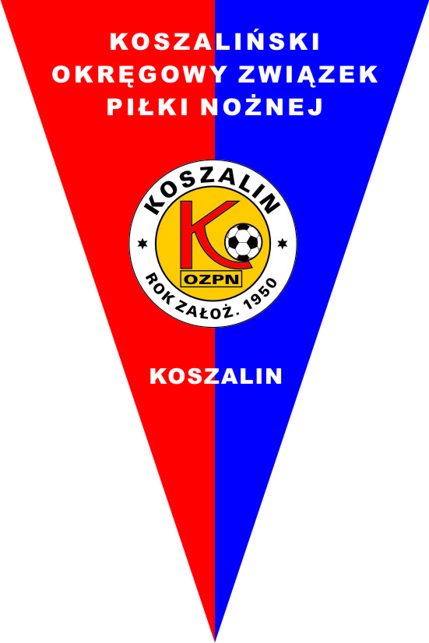
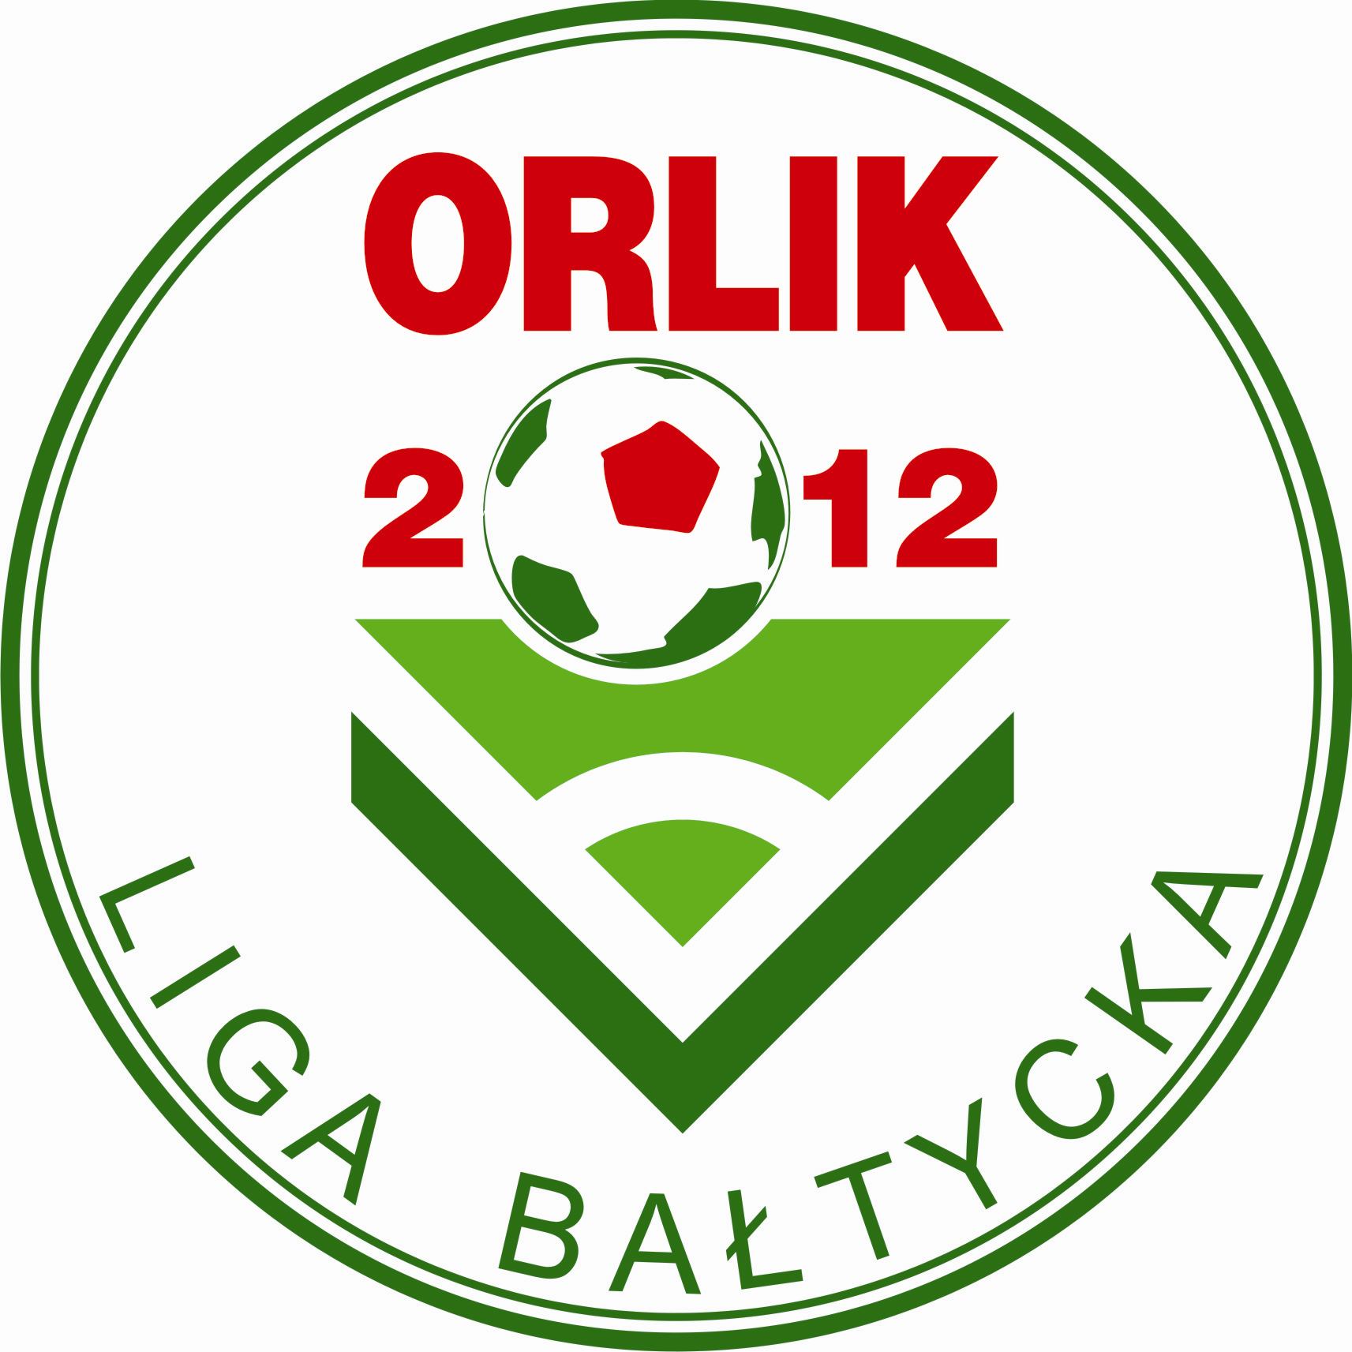
SPRAWOZDANIE Z PRZEBIEGU TURNIEJU
LIGA BAŁTYCKA ORLIK 2012
Nazwa miejscowości: Barwice
Data: 17.05.2014
Kategoria: ORLIK
Grupa: szczecinecka

TERMINARZ:

Nr  meczu | Numer  zespołu | Godz | Nazwa drużyn | Wynik
1 | 1-2 |  | AP Szczecinek I – Pionier 95 Borne Sulinowo | 11:1
2 | 3-4 |  | Błonie Barwice I – AP Szczecinek III | 5:0
3 | 5-6 |  | Hubertus Biały Bór – AP Szczecinek II | 9:0
4 | 7-8 |  | Błonie Barwice II – AP Szczecinek IV | 3:0
5 | 3-6 |  | Błonie Barwice I – AP Szczecinek II | 11:0
6 | 2-5 |  | Pionier 95 Borne Sulinowo - Hubertus Biały Bór | 0:2
7 | 1-7 |  | AP Szczecinek I - Błonie Barwice II | 5:0
8 | 4-8 |  | AP Szczecinek III - AP Szczecinek IV | 3:0
9 | 2-6 |  | Pionier 95 Borne Sulinowo - AP Szczecinek II | 4:2
10 | 1-5 |  | AP Szczecinek I - Hubertus Biały Bór | 1:2
11 | 4-7 |  | AP Szczecinek III - Błonie Barwice II | 2:1
12 | 3-8 |  | Błonie Barwice I - AP Szczecinek IV | 3:0
13 | 1-6 |  | AP Szczecinek I - AP Szczecinek II | 17:0
14 | 4-5 |  | AP Szczecinek III - Hubertus Biały Bór | 0:1
15 | 3-7 |  | Błonie Barwice I - Błonie Barwice II | 6:2
16 | 2-8 |  | Pionier 95 Borne Sulinowo - AP Szczecinek IV | 3:0
17 | 3-5 |  | Błonie Barwice I - Hubertus Biały Bór | 3:0
18 | 2-7 |  | Pionier 95 Borne Sulinowo - Błonie Barwice II | 0:2
19 | 1-4 |  | AP Szczecinek I – AP Szczecinek III | 4:0
20 | 6-8 |  | AP Szczecinek II - AP Szczecinek IV | 3:0
21 | 2-3 |  | Pionier 95 Borne Sulinowo - Błonie Barwice I | 0:13
22 | 4-6 |  | AP Szczecinek III - AP Szczecinek II | 2:3
23 | 7-5 |  | Błonie Barwice II - Hubertus Biały Bór | 0:6
24 | 1-8 |  | AP Szczecinek I - AP Szczecinek IV | 3:0
25 | 6-7 |  | AP Szczecinek II - Błonie Barwice II | 1:2
26 | 2-4 |  | Pionier 95 Borne Sulinowo - AP Szczecinek III | 0:4
27 | 3-1 |  | Błonie Barwice I - AP Szczecinek I | 0:1
28 | 5-8 |  | Hubertus Biały Bór - AP Szczecinek IV | 3:0

TABELA

Lp | Nazwa zespołu | 1 | 2 | 3 | 4 | 5 | 6 | 7 | 8 | Pkt | Bramki | M-ce
1 | AP Szczecinek I | X | 11:1 | 1:0 | 4:0 | 1:2 | 17:0 | 5:0 | 3:0 | 18 | 42:3 | 2
2 | Pionier 95 Borne Sulinowo | 1:11 | X | 0:13 | 0:4 | 0:2 | 4:2 | 0:2 | 3:0 | 6 | 8:34 | 6
3 | Błonie Barwice I | 0:1 | 13:0 | X | 5:0 | 3:0 | 11:0 | 6:2 | 3:0 | 18 | 41:3 | 1
4 | AP Szczecinek III | 0:4 | 4:0 | 0:5 | X | 0:1 | 2:3 | 2:1 | 3:0 | 9 | 11:14 | 4
5 | Hubertus Biały Bór | 2:1 | 2:0 | 0:3 | 1:0 | X | 9:0 | 6:0 | 3:0 | 18 | 23:4 | 3
6 | AP Szczecinek II | 0:17 | 2:4 | 0:11 | 3:2 | 0:9 | X | 1:2 | 3:0 | 6 | 9:45 | 7
7 | Błonie Barwice II | 0:5 | 2:0 | 2:6 | 1:2 | 0:6 | 2:1 | X | 3:0 | 9 | 10:20 | 5
8 | AP Szczecinek IV | 0:3 | 0:3 | 0:3 | 0:3 | 0:3 | 0:3 | 0:3 | X | 0 | 0:21 | 8

Kolejność końcowa :

Miejsce | Nazwa zespołu | Opiekun/trener | Mecze | Pkt | Bramki
I miejsce | Błonie Barwice I | Łukasz Zając | 7 | 18 | 41:3
II miejsce | AP Szczecinek I | Dariusz Mazur | 7 | 18 | 42:3
III miejsce | Hubertus Biały Bór | Robert Sztuba | 7 | 18 | 23:4
IV miejsce | AP Szczecinek III | Michał Boderek | 7 | 9 | 11:14
V miejsce | Błonie Barwice II | Łukasz Zając | 7 | 9 | 10:20
VI miejsce | Pionier 95 Borne Sulinowo | Piotr Gałka | 7 | 6 | 8:34
VII miejsce | AP Szczecinek II | Dariusz Mazur | 7 | 6 | 9:45
VIII miejsce | AP Szczecinek IV | Mieczysław Berć | 7 | 0 | 0:21
Najlepszy zawodnik
Najlepszy bramkarz
Najlepszy strzelec

Gospodarz (organizator turnieju) - osoba odpowiedzialna za turniej jest zobowiązana do:
- zapewnienia obsady sędziowskiej( referent obsad WS KOZPN – Paweł Okunowicz – tel. 603-447-940)),
- przygotowania boiska bądź hali,
- zapewnienia opieki przedmedycznej,
- natychmiastowego (w ciągu 24 godzin od zakończenia) podania jego wyników ze strzelcami bramek do :
a) KOZPN: kontakt@kozpn.pl, ryszard.watroba@gazeta.pl,

